Je suis Jeune Officiel en BADTEN

Mise à jour : 27/09/2019

PROGRAMME 2016-2020

PRÉAMBULE

Ce mémento permet à l’élève du collège ou du lycée d’officier au sein des rencontres sportives, de s’engager dans la vie associative et ce, dans le cadre de l’Union Nationale du Sport Scolaire (UNSS).
La circulaire du 18 août 2010 incite à valoriser le jeune officiel par la remise d’un diplôme. Cette fonction contribue non seulement au développement de sa personne par les différentes responsabilités qu’il occupe, mais lui permet aussi d’acquérir des connaissances et des compétences valorisées au sein de l’UNSS.

La note de service n° 2014-073 du 28 mai 2014 ayant pour objet la mise en œuvre du décret n° 2014-460 du 7 mai 2014 relatif à la participation des enseignants d'éducation physique et sportive aux activités sportives scolaires volontaires des élèves stipule : « …Ainsi au sein de chaque AS de collèges et de lycées, ils (les enseignants) contribuent à la construction du projet d’AS, partie intégrante du projet d’établissement, autour de deux axes principaux :

- La pratique d’activités physiques, sportives et artistiques dans le cadre de l’UNSS
- L’apprentissage des responsabilités avec l’exercice de la fonction de Jeunes Officiels et la formation afférente, ainsi que la participation à la vie de l’AS et à l’organisation des activités de l’association, contribuant par la même à l’éducation de la citoyenneté… »

Ainsi, devenir jeune officiel, c’est
- Apprendre à faire des choix et s’y tenir,
- Appréhender très vite une situation,
- Mesurer les conséquences de ses actes.
- Acquérir au cours de sa formation les connaissances et les compétences inhérentes aux différents rôles sociaux nécessaires aux exigences de l’activité (arbitre, juge, chronométreur, starter, table de marque…)
- Devenir responsable.

La circulaire n° 2010-125 du 18 août 2010 relative au sport scolaire incite à valoriser le Jeune Officiel par la remise d’un diplôme quelle que soit sa mission. Cette fonction contribue non seulement au développement de sa personne par les différentes responsabilités qu’il occupe, mais lui permet aussi d’acquérir des connaissances et des compétences valorisées au sein de l’UNSS.

La mobilisation de l’école pour les valeurs de la République du 22 janvier 2015 rappelle l’importance du parcours citoyen dans la vie associative plus particulièrement la mesure 3 : « La vice-présidence des associations sportives par les élèves sera systématisée, et les prises de responsabilité au sein des associations sportives valorisées. Les formations de jeunes coaches et de jeunes arbitres seront développées ».

PRESENTATION DE L’ACTIVITE

- Historique de l’activité
Né d'une simple pratique scolaire, le Badten est un sport présent uniquement en collège et lycée dans le cadre de l'UNSS. Alors, en quoi cela consiste-t-il ? Il s'agit tout simplement de rassembler des joueurs non spécialisés en badminton et en tennis de table capables au cours d’une même rencontre de pratiquer ces deux activités. Un sport un peu particulier, en résumé, mais qui dispose d'une véritable identité.
5 000 jeunes se tournent chaque année vers le Badten. "Une activité qui leur apporte plusieurs qualités. D'abord l'esprit de groupe puisque, comme toujours à l'UNSS, la notion d'équipe est privilégiée (équipe de 4 maximum avec mixité obligatoire). Ensuite l'accès à l'autonomie car l'enseignant n'est que spectateur de la rencontre. Ce sont en effet les élèves eux-mêmes qui arbitrent et « coachent » leurs camarades lors des entraînements ou des championnats de France UNSS par équipes d'établissement. Des responsabilités importantes dont les élèves s'acquittent généralement avec brio" précise Jacques DUGUE, professeur d'EPS à l'origine de cette pratique née en 1995.
- Le mot d’un Jeune Arbitre Luca MATTEUCCI
Présentation du JA : Luca MATTEUCCI a commencé le Badten au collège en classe de 4eme en tant que joueur au départ puis il s’est dirigé vers l’arbitrage. Arbitre National la 1ere année. Un 2eme championnat de France l’année suivante au cours duquel il a participé en début de tournoi à la formation des JA. Arrivé en seconde, il a été choisi comme meilleur JA de son académie et a participé à un nouveau championnat de France au cours duquel il a de nouveau été validé JA National ce qui lui a permis de bénéficier de la note d’option facultative pour le BAC
Luca, racontez-nous vos débuts en Badten ? J'ai commencé le Badten un peu par hasard, en 4eme. Bien que les sports de raquette me plaisaient déjà, je n'avais jamais entendu parler du Badten. Mes amis m'ont incité à participer à un entraînement de l'AS entre midi et 2, et j'y suis allé par simple curiosité. La discipline que j'ai découverte et l'ambiance m'ont immédiatement séduit.
J'ai commencé à aller à l'AS de plus en plus régulièrement, jusqu'à ce que le Badten devienne quelque chose de sérieux. Cependant je voyais toujours ce sport comme un jeu, un loisir, puisque je jouais en compagnie de mes amis et que les profs étaient supers
Qu'est-ce qui vous a plu dans le Badten ?
Comme je l'ai dit dans la question précédente, le choses qui m'ont plu tout de suite dans le Badten ont été l'ambiance amicale et le côté loisir de ce sport. En plus de cela, le fait qu'il soit un sport individuel tout en étant un sport d'équipe m'a également séduit, car il permet de développer chez les joueurs à la fois l'esprit d'équipe, le Fair Play et le respect de l'adversaire, mais forge en même temps un mental de fer, puisqu'il faut se battre sur chaque point.
De plus, le Badten crée ou renforce de véritables amitiés, entre joueurs d'une même équipe mais aussi entre sportifs d'équipes différentes, c'est pour moi l'une des fonctions les plus importantes du sport, et le Badten la remplit à merveille.
Que diriez-vous aux jeunes qui ne connaissent pas le Badten pour les convaincre de s'y mettre ?
Le Badten est un sport encore assez méconnu, mais il grandit de jour en jour! De plus en plus de collégiens s'y mettent et adorent ce sport.
Si tu hésites encore à commencer le Badten, sache qu'il serait dommage de passer à côté d'une expérience aussi enrichissante aussi bien d'un point de vue sportif que social.
Si tu pratiques déjà un sport de raquettes quel qu'il soit, n'hésite surtout pas à commencer, tu vas te sentir comme un poisson dans l'eau.
Si tu n'as pas la moindre idée de ce dont il s'agit mais que tu es curieux et sportif, il est intéressant d'aller faire un tour à un entraînement juste pour essayer. bien souvent, essayer le Badten c'est l'adopter!
En tant qu'arbitre certifié national de Badten, je peux dire que le Badten m'a apporté énormément dans la vie.
Au-delà de la tâche (parfois difficile et non reconnue par tout le monde) que le jeune officiel doit remplir, le rôle d'arbitre est pour moi un formidable moyen d'apprendre à être responsable, à avoir confiance à la fois en soi et en les autres (il faut savoir coopérer avec les autres membres de l'équipe d'arbitrage) et à rester concentré en toute circonstance.
Ce rôle m'a aussi donné l'occasion d'entrer en contact avec d'autres JO de partout en France, avec qui j'ai tissé des liens, qui sont encore solides aujourd'hui.
Pour être un très bon arbitre, avoir une bonne connaissance du règlement est certes primordial, mais ne suffit pas. Un bon arbitre doit en effet savoir affirmer ses jugements et avoir une parfaite gestion de la pression.
Être arbitre m'a donc également permis de mieux gérer la pression, ce qui est bien utile dans la vie (pendant un examen par exemple).
Si l'arbitrage a des retombées bénéfiques pour le JO, c'est également une superbe façon de s'investir pour les autres, dans une belle cause. En effet, sans JO il n'y aurait pas de championnats.
De plus je pourrai bénéficier d'une option au Bac Badten, ce qui me rapportera quelques points supplémentaires, c'est le petit bonus.
Pour finir, l'arbitrage a été pour moi une période clé, qui m'a fait évoluer en tant qu'adolescent et fait grandir moralement, une expérience uniquement positive que je n'oublierai certainement jamais.

SOMMAIRE

LE JEUNE ARBITRE

- S’ENGAGE A RESPECTER LA CHARTE DE l’UNSS

2. DOIT CONNAITRE LES REGLES DE L’ACTIVITE

- S’INVESTIT DANS LES DIFFERENTS ROLES LORS D’UNEMANIFESTATION

- DOIT SATISFAIRE AUX EXIGENCES DE LA CERTIFICATION

- DOIT VERIFIER SES CONNAISSANCES

- ASSURE LE SUIVI DE SA FORMATION

- PEUT PARFAIRE SA FORMATION EN CONSULTANT DES DOCUMENTS COMPLEMENTAIRES

1. LE JEUNE ARBITRE S’ENGAGE A RESPECTER LA CHARTE DE l’UNSS

Sans juge, arbitre, chronométreur, starter, la rencontre ne peut exister. Ces rôles sont mis en exergue dans le bulletin officiel n°4 du 29 avril 2010 (lycée) au travers de la compétence méthodologique et sociale n°2 visant à « respecter les règles de vie collectives et assumer les différents rôles liés à l’activité : juger, arbitrer, aider, parer, observer, apprécier, entrainer… » et l’arrêté du 9 novembre 2015 (collège) Compétence Générale n°3 « Partager des règles, assumer des rôles et responsabilités ».

1.1 Le jeune arbitre doit :

- Connaître le règlement de l’activité
- Etre objectif et impartial
- Permettre le déroulement de la rencontre dans le respect de l’équité sportive.
- Connaître les différentes tâches liées à sa mission.

- Pour remplir sa mission, le jeune arbitre doit, à chaque journée de formation ou de compétition, disposer de l’ensemble des documents nécessaires (licence UNSS, règlement de l’activité, …) et du matériel nécessaire pour remplir sa fonction.

- Le jeune arbitre UNSS doit s’engager à respecter les termes du serment ci-dessous :

« Au nom de tous les jeunes arbitres, je promets que nous remplirons nos fonctions en toute impartialité, en respectant et suivant les règles qui les régissent, dans un esprit de sportivité » (Comité International Olympique).

2. LE JEUNE ARBITRE DOIT CONNAITRE LES REGLES DE L’ACTIVITE

- Il doit être polyvalent badminton et tennis de table. Il arbitre des sets de Badminton et des sets de Tennis de Table.

- Le JA suit les joueurs : s’il arbitre le Simple Garçon Tennis de Table, il arbitre ensuite le Simple Garçon Badminton.

- La certification JA sera exigée sur le lieu de compétition.

- Le JA doit connaître parfaitement les règles du Badten (voir document « RÈGLEMENT BADTEN 2018-2019 » sur OPUSS).

- Le JA doit connaître les sanctions à éventuellement appliquer (voir document « RÈGLEMENT BADTEN 2018-2019 » sur OPUSS).

LE JEUNE ARBITRE S’INVESTIT DANS LES DIFFERENTS RÔLES LORS D’UNE MANIFESTATION

1) Répartition des arbitres sur les aires de jeu

Il y a 4 ou 5 arbitres par rencontre :
- 2 arbitres principaux (A1 et A2).
- 2 arbitres adjoints (A3 et A4) qui sont scorers et juges de services.
- 1 arbitre facultatif (A5) qui renseigne la feuille de rencontre et ensuite met à jour le scorer général. Si A5 non présent, c’est le responsable d’aire qui assumera cette fonction.

Pour les phases finales, il est possible de faire appel à des juges de lignes (A6).

Ils arrivent 5 minutes avant le début de la rencontre
arbitre adjoint

2) Rotation

Lorsque les simples ou les doubles se terminent en badminton et/ou en tennis de table, les arbitres changent d’activité, comme les joueurs.

Ceux qui étaient en badminton dirigent ensuite la partie en tennis de table, ceux qui étaient en tennis de table dirigent ensuite le badminton.

Aire
de
jeu
–
Placement des J.O. et rotation
Joueurs(
euses
) en attente
A1 devient
A2, A2
devient A1
A4
devient
A3, A3
devient
A4
A5 et
A6 ne changent pas

L’ARBITRE PRINCIPAL

Dès qu’il arrive sur l’aire de jeu, il va voir le responsable d’aire qui lui remet :
- un jeton
- un carton jaune + un carton rouge
- un chronomètre
- une balle et un volant
- la plaquette avec la fiche de partie et un crayon
- une pige et un double mètre pour mesurer la hauteur du filet.

AVANT LE MATCH

- Gère le protocole
Les joueurs des 2 équipes sont alignés face au public.
Chaque joueur à l’appel de son nom par le JA, fait un pas en avant.
Le JA vérifie son identité et sa licence.
Le joueur se retourne pour permettre au JA de vérifier son dossard.
- Vérifie les raquettes.
- Vérifie la tenue vestimentaire :
- (Short et polo ne doivent être ni orange en cas de balle orange, ni blanc en cas de balle blanche)
- Les joueurs devront porter obligatoirement une tenue correcte identique, avec mention de l’établissement si possible.
- Seul le juge arbitre peut décider si une tenue est correcte ou non (sanction : changement de tenue sinon match perdu par forfait).

PENDANT LE MATCH

- Fait le tirage au sort, à chaque nouveau set (voir règlement).
- Si c’est un double, fait mettre les brassards après le tirage au sort.
- Déclenche son chronomètre et annonce « Début de la minute d’adaptation ».
- Entoure S et R et trace les flèches sur la feuille de match (voir exemple ci-dessous).
- Pendant cette minute, vérifie qu’aucun conseil n’est donné aux joueurs.
- Puis, annonce : « fin de la minute d’adaptation », « service nom du 1er serveur, 0 égalité jouez ».
- Dirige le match avec les gestes appropriés.
- Se tient debout.
- En double, vérifie la bonne position des joueurs au moment du service (brassard joueur de droite).
- À la fin de chaque échange, il indique qu’il y a point en levant le poing du côté du gagnant. (Remarque sans annoncer « point » oralement)
- Vérifie après chaque échange que l’arbitre adjoint (scorer) inscrit les points conformes à sa décision (le jeu ne peut reprendre qu’une fois cet accord effectué).
- Puis, ordonne le début de l’échange suivant : désigne le prochain serveur et annonce à voix haute « le score (score du serveur en 1er) - Jouez »
- Fait faire le changement de côté à 7 points (croise les bras devant lui) et déclenche son chronomètre pour le coaching (45 secondes). À 30 secondes, annonce « Coaching 15 secondes, coaching 15 secondes ». Vérifie que le Jeune Coach regagne le bord de l’aire.
- En double, vérifie la position des joueurs pour la reprise.
- Si une balle ou un volant traverse l’aire de jeu, il lève la main au-dessus de la tête pour interrompre l’échange (volant ou balle à remettre)

APRÈS LE MATCH

- Serre la main des joueurs.
- Remplit la feuille de match avec les scores
- Vérifie les scores avec les joueurs
- Signe la feuille de match.

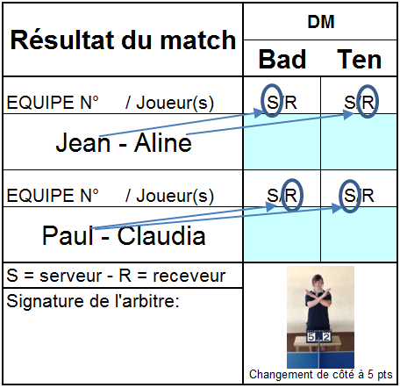
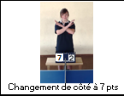

Le serveur et le receveur en début de set sont indiqués à l’aide des flèches et en entourant S pour serveur et R pour receveur

Dans l’exemple :
- au début du set de badminton : Jean sert sur Paul
- au début du set de tennis de table : Paul sert sur Aline

L’ARBITRE ADJOINT

AVANT LE MATCH

U.N.S.S.

- Vérifie les séparations (aire bien délimitée).
- Vérifie le marqueur (scorer) et le laisse sans chiffre.
- Vérifie la hauteur du filet.
- Vérifie le dossard des joueurs (correspondance avec la feuille de match).

PENDANT LE MATCH

0
0
U.N.S.S

- A la fin de la période d’adaptation, met le scorer à 0/0.
- Tient le scorer.
- Note le gain de l’échange sur le scorer et vérifie l’avancement du score avec l’arbitre principal avant que l’arbitre principal ne donne l’autorisation de jouer aux joueurs.
- Dès qu'il y a 7 points (les joueurs changent de côté), retourne le scorer (ou inverse les scores)
- Vérifie également le brassard au joueur de droite et vérifie son placement dans les rotations.
- Vérifie les services (voir règlement)
- Annonce « OUT » ou « IN » avec le geste approprié si le volant est dehors ou dedans (en cas de litige).

APRÈS LE MATCH

- Serre la main des joueurs.
- Quand la feuille de match est remplie, il remet le scorer à zéro.

Les gestes de l’arbitre

Communs aux deux activités
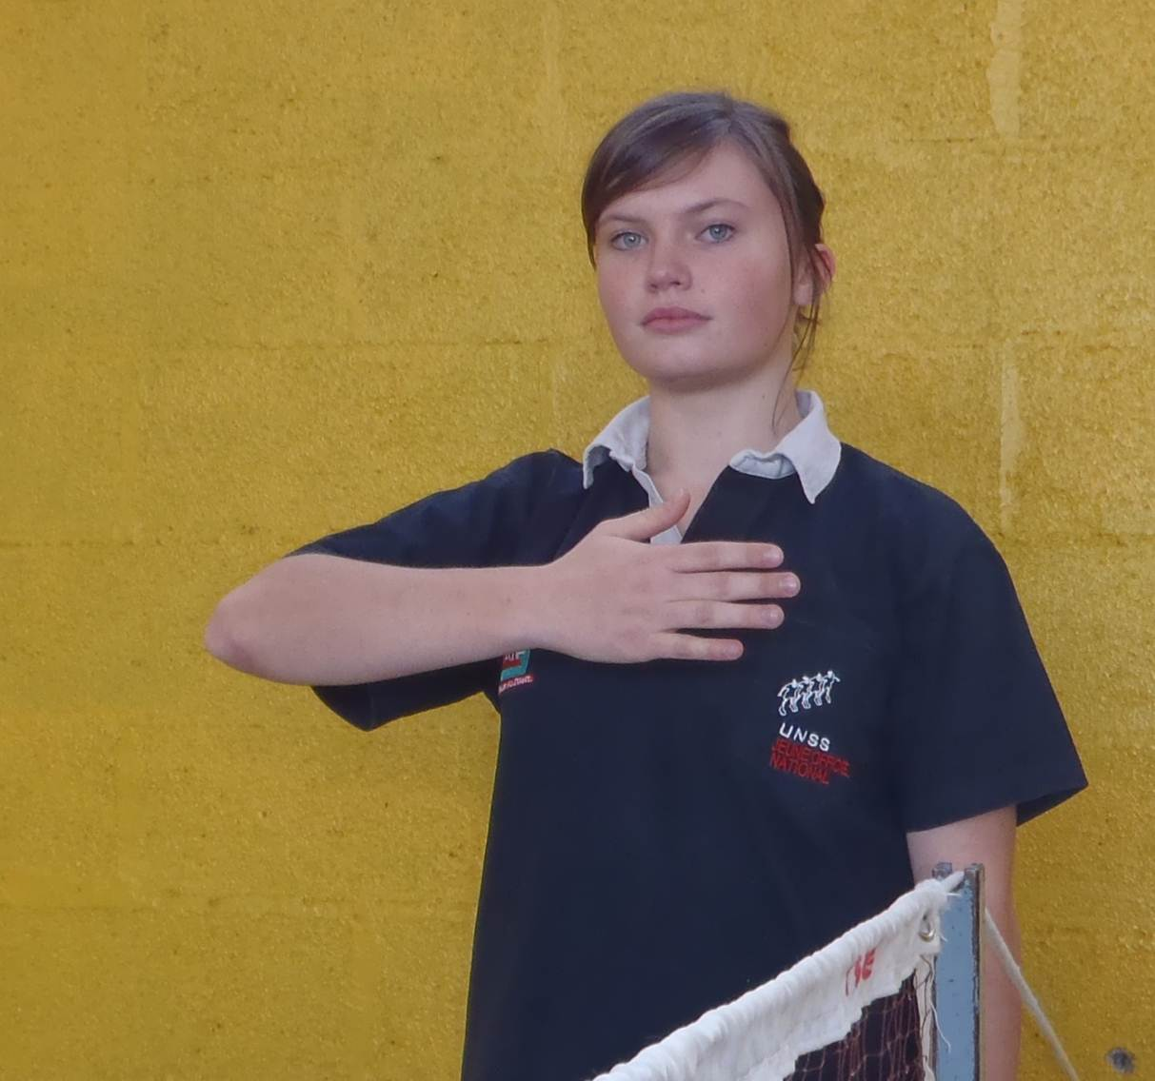
JOUEZ

Point marqué = poing fermé
du côté où le point est marqué

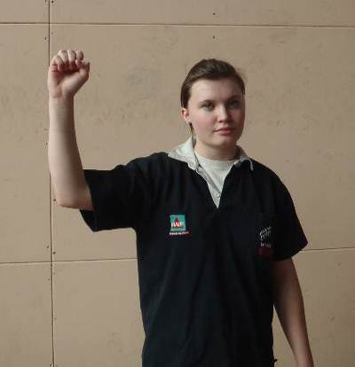

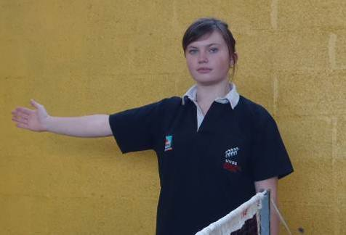
« Jouez » « 1/0 »
Dans ce cas, la main va de gauche à droite
Montre et annonce le serveur en 1er

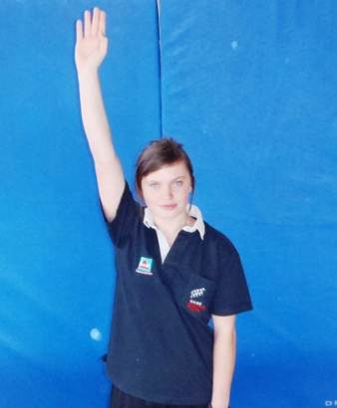

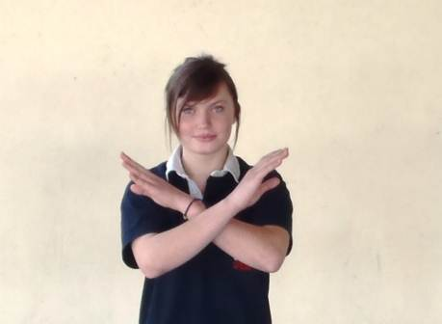

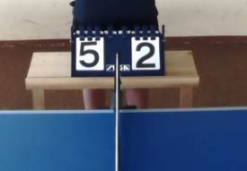
7

Changement de coté à 7 points

Balle ou volant à remettre
Ex : 2 balles / 2 volants dans l’aire de jeu

Spécifique au Tennis de table

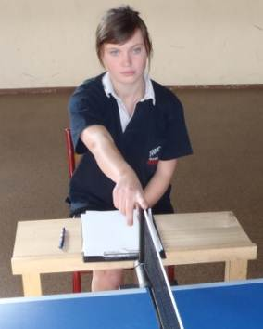
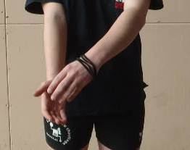

La balle n’est pas lancée assez haut ou est dissimulée (mouvement de la main de bas en haut)

Balle ayant touché le filet
au service

Spécifique au badminton

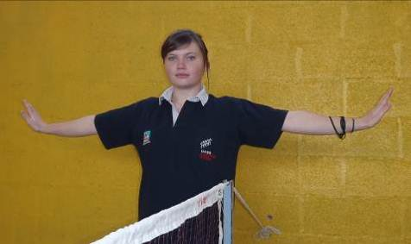

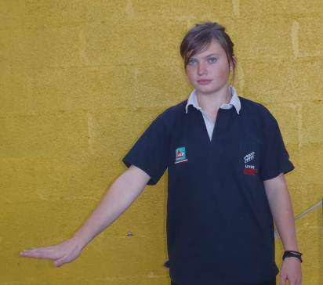
Volant OUT

Volant IN

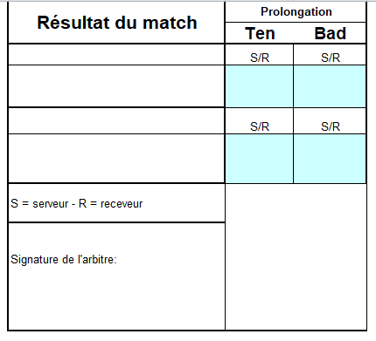
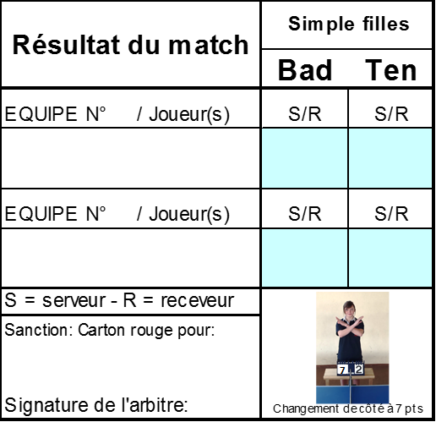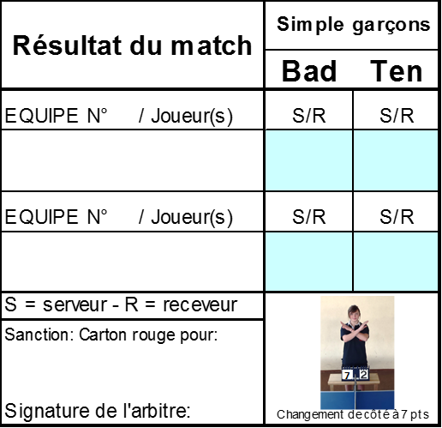

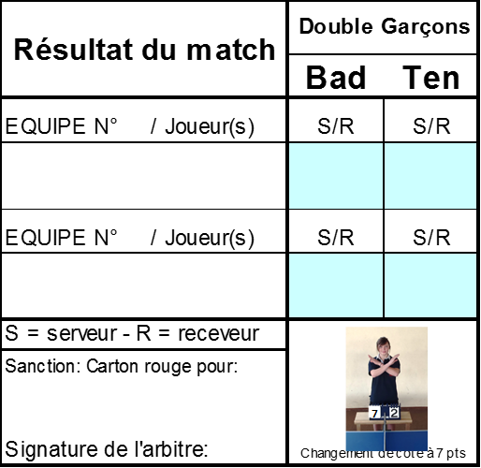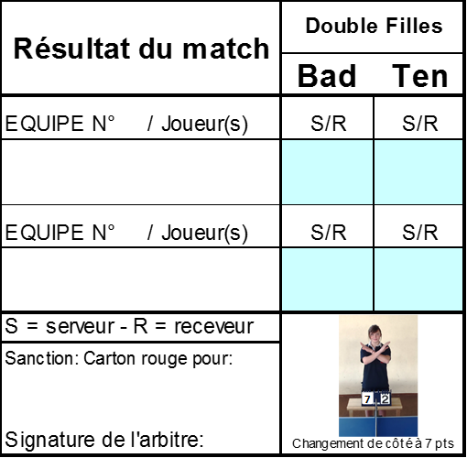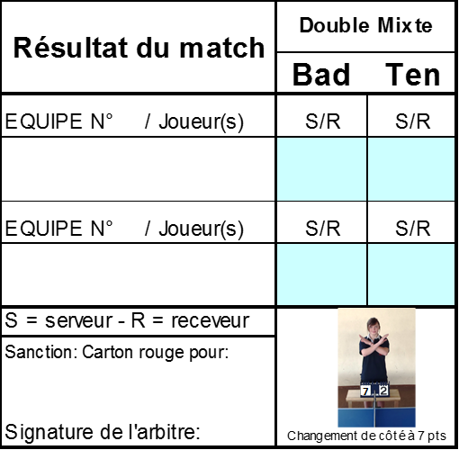
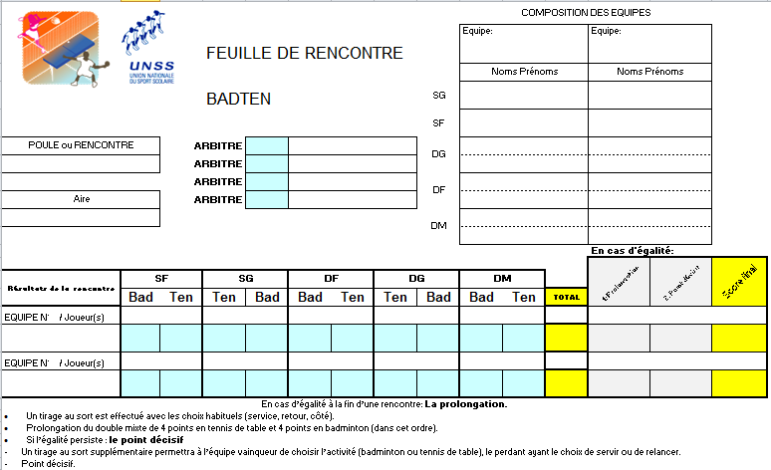
Signature du
Jeune Coach
Signature du
Jeune Coach

4. LE JEUNE ARBITRE DOIT SATISFAIRE AUX EXIGENCES DE LA CERTIFICATION

Niveau Départemental
- Pré requis : le jeune arbitre doit être investi au niveau de son district

ROLES | COMPETENCES | ACQUISITIONS ATTENDUES | PROTOCOLES  DE  CERTIFICATION
ARBITRE  JUGE  AUTRES | - APPLICATION DES REGLES  - PERTINENCE DES DECISIONS  - EFFICACITE PAR UNE AUTORITE AFFIRMEE (sait se faire respecter) | - Enoncer les règles de base :  - Point gagné / perdu  - Ordre de service  - Comptage des points  - le volant « in », « out »  - Les fautes en rapport avec le filet et les lignes  - Faire respecter la tenue  - Annoncer le score à voix haute  - Utiliser un scorer (arbitre assistant)  - Etre capable de remplir une feuille de rencontre à la fin du match  - Arbitrer avec un adjoint scorer  - Arbitrer de façon orale en double  - Arbitrer debout en double pour bien juger les services en TT  - Interrompre l’échange et faire remettre le point en cas de gêne (balle ou volant dans l’aire de jeu) | Questionnaire :  Partie théorique  Pratique : durant le championnat départemental  Trois  Arbitrages/  Jugements  au cours d’une rencontre et/ou d’un stage de formation départemental

Répondre au protocole de certification permet :

- L’acquisition du niveau départemental : saisir son niveau sur OPUSS
- Remise d’un diplôme par le service départemental

Niveau Académique

- Pré requis : Le jeune arbitre doit :
- Être investi au niveau de son département.
- Justifier de l’acquisition de son niveau départemental

ROLES | COMPETENCES | ACQUISITIONS ATTENDUES | PROTOCOLE  DE CERTIFICATION
ARBITRE  JUGE  AUTRES | - APPLICATION DES REGLES  .  - PERTINENCE DES DECISIONS  3. EFFICACITE PAR  UNE AUTORITE AFFIRMEE | - Enoncer sans hésitation les règles spécifiques du jeu en simple et en double du Badten  - Etre capable de diriger un match. Etre capable d’expliquer  - Utiliser les gestes appropriés  - Etre capable de sanctionner  - Connaissance parfaite d’une des deux activités et correcte de l’autre  - Arbitrer un match de simple et de double avec un adjoint scorer  - Remplir correctement les feuilles de rencontres et de poules sous l’autorité d’un responsable d’aire  - Connaître la signification des différents cartons et leur application. Utiliser le vocabulaire approprié. | Questionnaire :  partie théorique  Pratique : durant le championnat académique  Trois  Arbitrages/ jugements  au cours d’une rencontre et/ou d’un stage de formation académique

Répondre au protocole de certification permet :

- L’acquisition du niveau régional : saisir son niveau sur OPUSS
- Remise d’un diplôme par le service régional

Niveau National
    - Pré requis : le jeune arbitre doit :
    - Être investi au niveau de son académie.
    - Justifier de l’acquisition de son niveau académique et participer au protocole d’évaluation initiale (théorique et si possible pratique) mis en place sur le championnat de France par les membres de la CMN.

ROLES | COMPETENCES | ACQUISITIONS ATTENDUES | PROTOCOLE  DE  CERTIFICATION
ARBITRE  JUGE  AUTRES | 1. APPLICATION DES REGLES  2. PERTINENCE DES DECISIONS  3. EFFICACITE PAR UNE AUTORITE AFFIRMEE | - Etre capable de maîtriser son aire de jeu (joueurs)  - Etre capable de maîtriser son environnement  (Accompagnateurs)  - Diriger effectivement le jeu (rythme géré par l’arbitre)  - Etre capable d’anticiper, de corriger  - Connaissance parfaite des 2 activités  - Contrôler l’environnement de l’aire de jeu (volants, balles, paniers, sacs des joueurs...) avant pendant et après le match  - Participe à la tenue de la compétition :  - • matériel spécifique connu et utilisé (kit « JO »)  - • dossards à contrôler, feuilles de rencontres complétées ramenées rapidement au responsable d’aire ou au juge arbitre  - Respecte la procédure du « avant – pendant – après » du match.  Sait travailler en équipe avec un arbitre adjoint | Officier sur le championnat de France  PROTOCOLE  Questionnaire :  partie théorique  Voir exemple de questionnaires utilisés lors des CF en fin de document  Pratique : durant le C.F  Voir Fiche d’évaluation utilisée lors des CF en fin de document  EVALUATION  Par la Commission technique nationale  Satisfaire à la partie pratique et à la partie théorique requise.

Répondre au protocole de certification permet :

- L’acquisition du niveau national : saisir son niveau sur OPUSS
- Remise d’un diplôme par le service organisateur du championnat de France

EVALUATION ET HARMONISATION DES CERTIFICATIONS

Un Jeune Arbitre acquiert le niveau 5 (national) de la compétence à partir d’une note de 16/20 lors de son évaluation.

Exigences minimales requises  Niveau 1/2 : Niveau départemental  12/20 | Exigences minimales requises  Niveau 3/4 : Niveau académique  14/20 | Exigences minimales requises  Niveau 5 : Niveau national  (lycées : option facultative EPS)  16/20

L’évaluation se déroulera en deux parties :
- Théorique : vidéos à privilégier, QCM, oral
- Pratique : mise en situation lors d’un Championnat de France, déterminer les différents rôles que le candidat doit assumer (2 rôles souhaités si possible)

Il s’agit d’additionner le résultat théorique (sur 4 points) à l’évaluation pratique (sur 16 points) du Jeune Arbitre.

Partie théorique  Sur 4 points | 1 à 1.5 point | 2 à 2.5 points | 3 à 4 points
 | A consolider | Satisfaisant à Bien | Très bien à Excellent

Compétences attendues à tous les niveaux  Jeune Officiel UNSS Arbitre-Juge: BADTEN |  | PRINCIPE D'ELABORATION DE L'EPREUVE
Arbitrer plusieurs matchs de Badten en double ou en simple dans le cadre d’un championnat de France UNSS en respectant le règlement, les règles et les joueurs dans un état d’esprit où l’arbitre doit être au service du jeu. Etre capable de maîtriser plusieurs situations, gérer le jeu et les émotions, faire preuve d’assurance et d‘autorité tout en respectant les règles et le règlement.  Juger plusieurs matchs de Badten en double ou en simple en tant que juge de ligne en respectant les règles, le règlement et les joueurs en étant au service du jeu et de son arbitre. Faire preuve d’assurance et de bons jugements en étant concentré et appliqué. |  | L’évaluation se déroulera en deux parties :  - Théorique : QCM réalisé la veille de la compétition, jour d‘accueil des Jeunes Officiels lors d’un Championnat de France UNSS de Badten noté sur 4 points.  - Pratique : mise en situation en tant qu’arbitre sur au moins trois matchs de double de niveau établissement ou excellence lors d’un Championnat de France UNSS de Badten noté sur 16 points.
Points à effectuer | Élément à évaluer | Niveau départemental  12 /20 | Niveau académique  14/20 | Niveau national  16/20
Partie pratique sur 16 points | ABITRE  JUGE DE LIGNE | Note entre 4 et 8 points | Note entre 8.5 à 10 points | Note entre 11 à 16 points
 |  | Arbitre possédant certaines lacunes dans la connaissance du règlement mais fait preuve de bonne volonté.  - La feuille de score n’est pas parfaitement remplie  - L’intensité de l’expression reste encore un peu faible  - L’environnement n’est pas bien géré  - Les points délicats et litigieux ne sont pas maîtrisés  - Quelques erreurs dans la terminologie.  - le chrono n’est pas bien utilisé  - Manque d’assurance et d’autorité  Des critères correspondants au niveau départemental (se référer à la page 21) | Arbitre connaissant les règles et le règlement.  Bonne tenue de la feuille de score.  Quelques points cependant sont encore en cours d’acquisition :  - la prise en main du match  - L’intensité d’expression et la vitesse d’appréciation  - L’environnement n’est pas assez maîtrisé  - le chrono pas toujours bien utilisé  - Manque d’assurance et d’autorité.  Des critères correspondants au niveau académique (se référer à la page 22) | Arbitre apprécié, garant de l’organisation et reste au service du jeu. Il intervient avec opportunité et autorité sans erreur d’appréciation.  Il connaît parfaitement les règles au service du jeu.  Il maîtrise la terminologie, l’environnement et possède une bonne intensité dans l’expression.  Sa feuille de match est parfaitement remplie.  Et les cas de points litigieux et délicats sont bien maîtrisés.  Des critères correspondants au niveau national (se référer à la page 23)
Partie théorique sur 4 points | QCM /4  (Evaluation des connaissances théoriques par un QCM) | Note au QCM  comprise  entre 1 et 1.5 points | Note au QCM comprise  entre 2 et 2.5 points | Note au QCM  comprise  entre 3 et 4 points

5. LE JEUNE ARBITRE DOIT VERIFIER SES CONNAISSANCES

A chaque niveau de formation, une épreuve de vérification des acquis (QCM, support vidéo, épreuve pratique…) donnera lieu à l'attribution de la pastille de couleur correspondante.

De la même façon, une évaluation initiale de chaque jeune officiel sera faite au Championnat de France pour distribuer les rôles et favoriser le bon déroulement de la compétition. La certification portera sur sa prestation tout au long de la compétition.

Officier en tant qu’arbitre ou juge sur un Championnat de France n’engendre pas systématiquement une certification nationale.

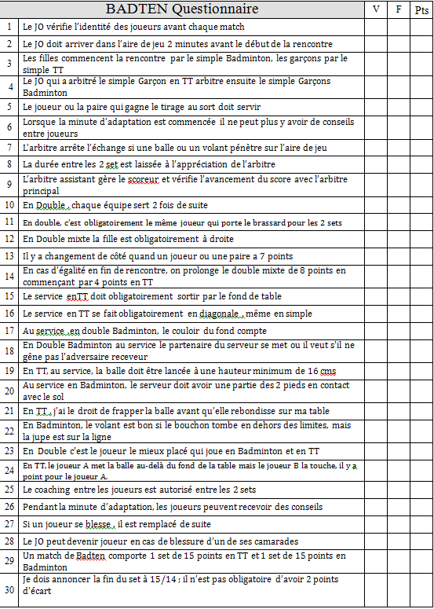
TOUR

TOUR
NOM Prénom :…………………………… …………………. …………… N°……………
Etablissement :…………………………………………………… ………….
Académie :……………………………………………….……….

 |  |  | (-) Remarques – annotations (+) |  | / 1pt
Protocole début des rencontres  et des sets. | - Vérifie les licences, lors de la présentation des équipes en lignes |  |  |  |  | 3 pts  ………..
 | - Conduit correctement le tirage au sort et le port du brassard en double.
 | - Dirige et fait respecter la minute d’adaptation.
Connaissance  des règles. | - Intervient à bon escient pour faire appliquer les règles du Badten, du Badminton et du TT. |  |  |  |  | 5 pts  ………..
 | - Repère les fautes de service et intervient.
 | - Fait respecter l’ordre des services et le placement des joueurs en double.
 | - Maîtrise les cas litigieux et délicats (impose sa vision, fait remettre sans hésitation)
 | - Gère le coaching au changement de côté et entre les sets avec précision et assurance.
Annonces  Attitude générale  Prestance | - Fait des annonces exactes, claires et complètes, avec une bonne intensité dans l’expression. |  |  |  |  | 4 pts  ………..
 | - Prestance qui lui confère une certaine autorité.
 | - Conduit de façon rythmée le jeu (notamment au moment des services).
 | - Gère la rencontre dans le temps et gère le stress que pourrait provoquer des situations de jeu délicates.
Gestuelle | - Utilise les gestes exacts du Badten. |  |  |  |  | 2 pts  ………..
 | - Effectue les gestes dans le temps et sans hésitation.
Arbitre adjoint | - Reste concentré.  - Manipule le scorer sans hésitation et sans oubli, le tourne à 7. |  |  |  |  | 2 pts  ………..
- Juge les services et les volants « In » et « Out ».
- Intervient si nécessaire.
 |  | TOTAL sur 16 points =>

6. LE JEUNE ARBITRE ASSURE LE SUIVI DE SA FORMATION /PASSERELLES FEDERALES

Dès que possible l’UNSS proposera à tout jeune arbitre certifié de pouvoir gérer son suivi de formation sur le serveur OPUSS : www.unss.org

7. LE JEUNE ARBITRE PEUT PARFAIRE SA FORMATION EN CONSULTANT DES DOCUMENTS COMPLEMENTAIRES

Direction Nationale UNSS : www.unss.org

Services régionaux UNSS,

Services départementaux UNSS

